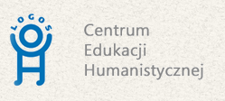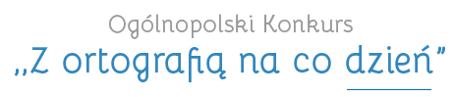
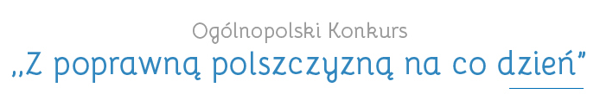

http://poprawnapolszczyzna.pl/
Proszę zapoznać się z treścią komunikatu zamieszczonego również w dzienniku elektronicznym
ORGANIZACJA KONKURSÓW POLONISTYCZNYCH 2020/2021
ETAP 1. – FORMA ZDALNA
TERMINY:
"Z ortografią na co dzień" 1. etap - 24 października 2020 r. sobota
"Z poprawną polszczyzną..." 1. etap - 7 listopada 2020 r. sobota
Nauczyciel po zarejestrowaniu szkoły do konkursu otrzymuje identyfikator, który składa się z dwóch, trzech lub czterech cyfr (jeden identyfikator - dwa konkursy).
Nauczyciel przekazuje numer identyfikatora uczennicy/uczniowi. IDENTYFIKATOR 2315
Uczennica/uczeń w dniu konkursu wpisuje numer identyfikatora na stronie www.poprawnapolszczyzna.pl.
Uczennica/uczeń rozwiązuje test w formie zdalnej w godzinach od 9.00 do 17.00.
Uczennica/uczeń wpisuje swoje imię i nazwisko, wybiera klasę, do której uczęszcza, a następnie przystępuje do rozwiązywania testu.
Po zakończeniu testu uczennica/uczeń zapisuje test.
Wyniki 1. etapu otrzyma szkolna organizatorka/szkolny organizator konkursu.
http://poprawnapolszczyzna.pl/
Powodzenia!
VSB

